Torek: 11.5.2020 | OPZ | Nov predpasnik (Albinca Pesek)
Cilji: - po posnetku se naučim pesem Nov predpasnik.

Nov predpasnik (Albinca Pesek)
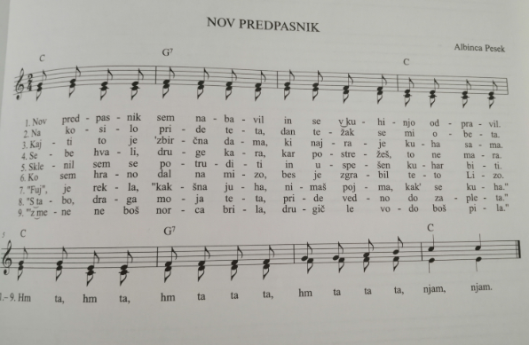
Dragi pevci OPZ!
Pesem ima devet kitic z refrenom hm-ta,hm-ta...
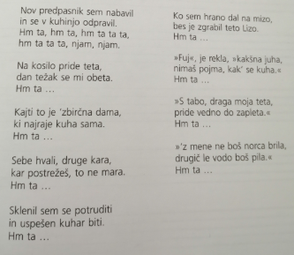
- Preberi besedilo vseh kitic pesmice Nov Predpasnik.
- Če igraš instrument, si pesem tudi zaigraj.
- Poglej si melodijo zgornjega glasu v notnem zapisu.
- Ponovno poslušaj posnetek.
- Ob posnetku poj zgornji glas.
- Poj ob posnetku ali brez ( kakor ti je lažje) posnetka ob notni sliki.
- Ustvari nadaljevanje pesmi z dodajanjem besedila ene kitice ali dveh.
- Smiselno ilustriraj šaljivo pesmico Nov predpasnik.– po zgodbi iz besedila pesmi.

Svoje ideje in ustvarjanjesvojega besedila pošlji: metka.zagorsek1@os-dornava.si

